УПУТСТВО ЗА АКТИВАЦИЈУ НАЛОГА НА AZURE DEV TOOLS FOR TEACHING ПЛАТФОРМИ МАШИНСКОГ ФАКУЛТЕТА
Најбоље је да прво активирате свој налог на Office 365 платформи, по упутству за ову активност, а онда да довршите активацију налога за Azure Dev Tools for Teaching на начин који је описан у наставку. Када студент или запослени први пут приступа AZURE DEV TOOLS FOR TEACHING платформи кроз интернет прегледач (Microsoft Edge, Mozzila Firefox, Google Chrome) на овој вези треба да активира свој налог уносом података о својој службеној мејл адреси – дугме „Sign In” па унос корисничког имена и лозинке за Office 365 платформу.
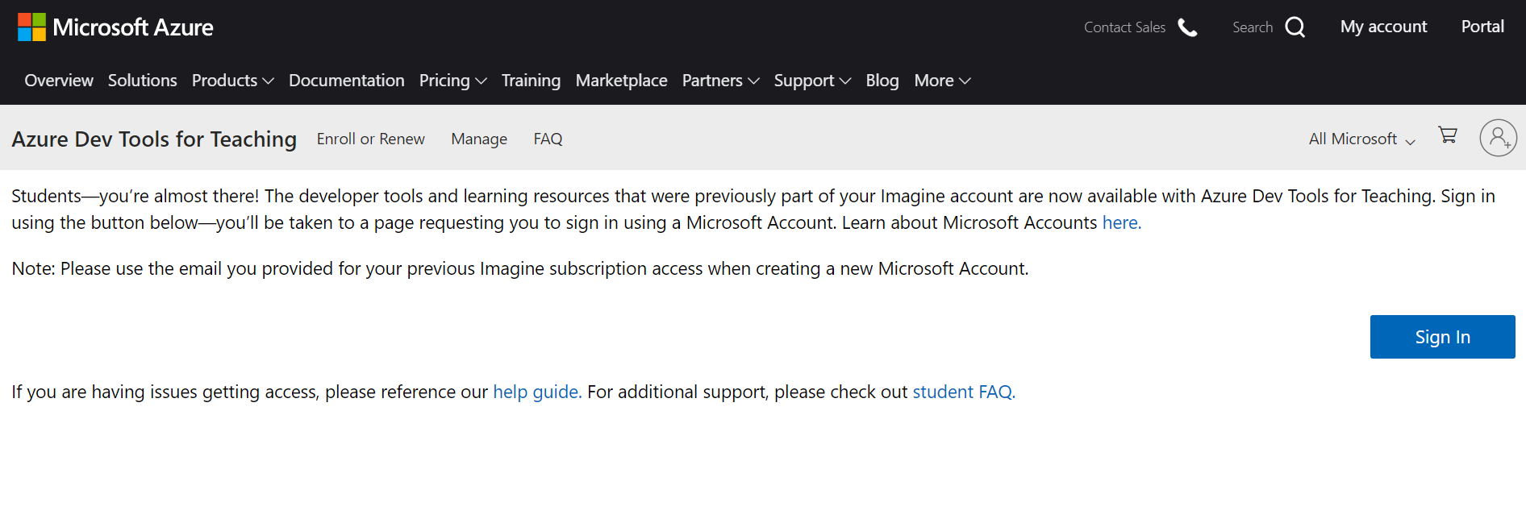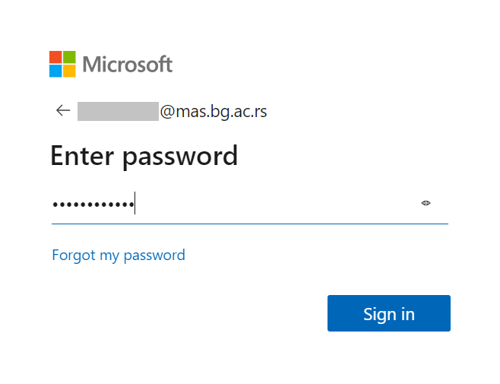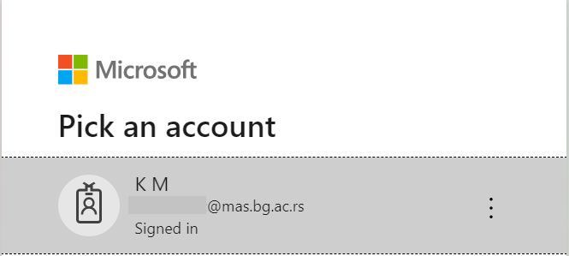
Систем ће тражити од Вас да унесете неки свој алтернативни мејл (не службени мејл Машинског факултета) или број телефона, на који ће послати код за верификацију (ако одаберете број телефона обавезно изаберите опцију „Тext me“).

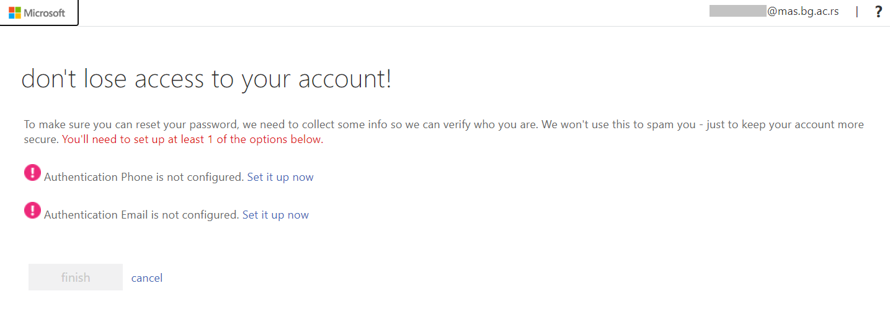

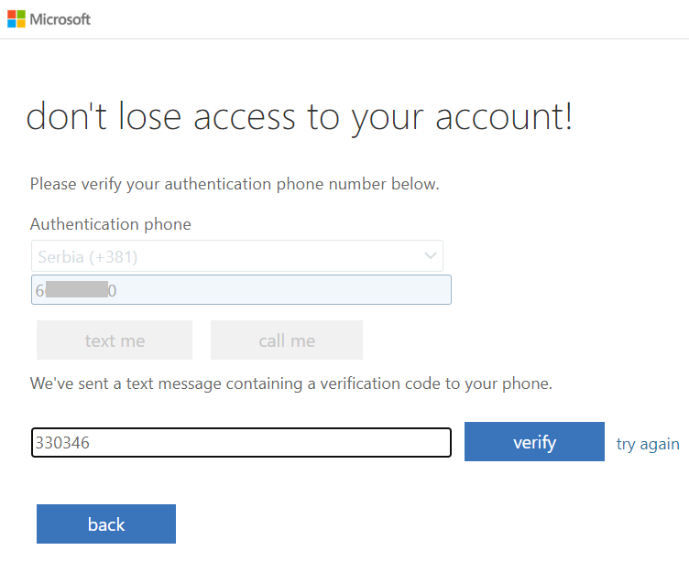

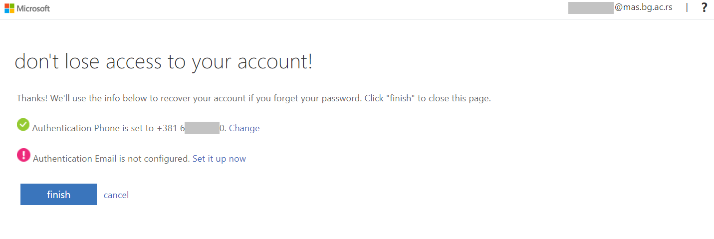
Када завршите верификацију треба да се одлучите да ли ћете прихватити услове коришћења услуге - прихватање се ради чекирањем опције „I agree“ и кликом на дугме „Accept Terms“
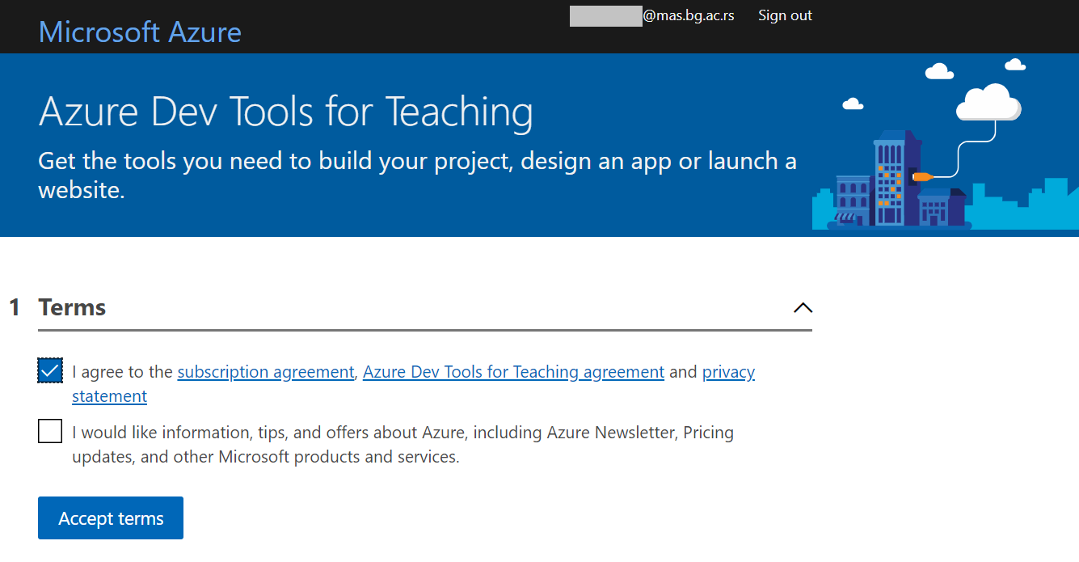
Преузимање програма и услуга се врши у делу „Download free software“
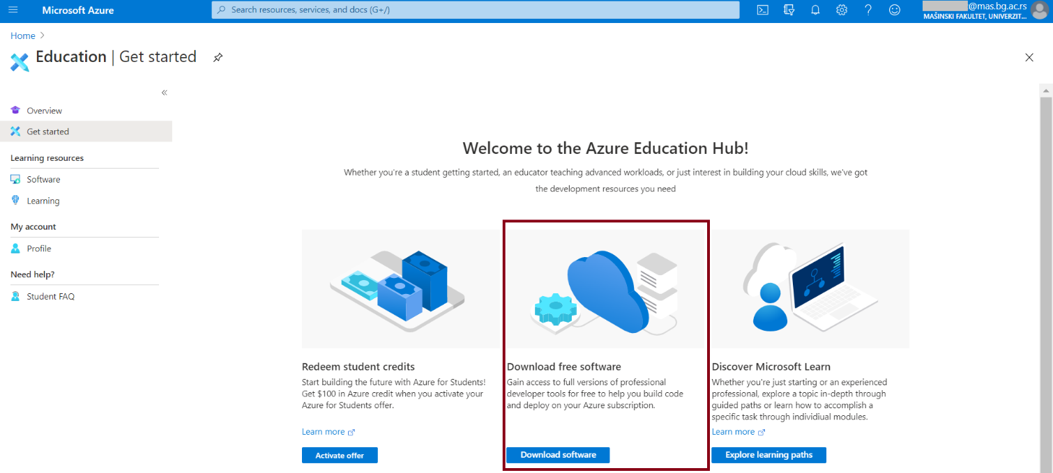
Да би видели све доступне софтвере поставите све селекторе на „All“ после чега можете прегледати листањем свих доступних софтвера или претраживањем у прозору „Search“.
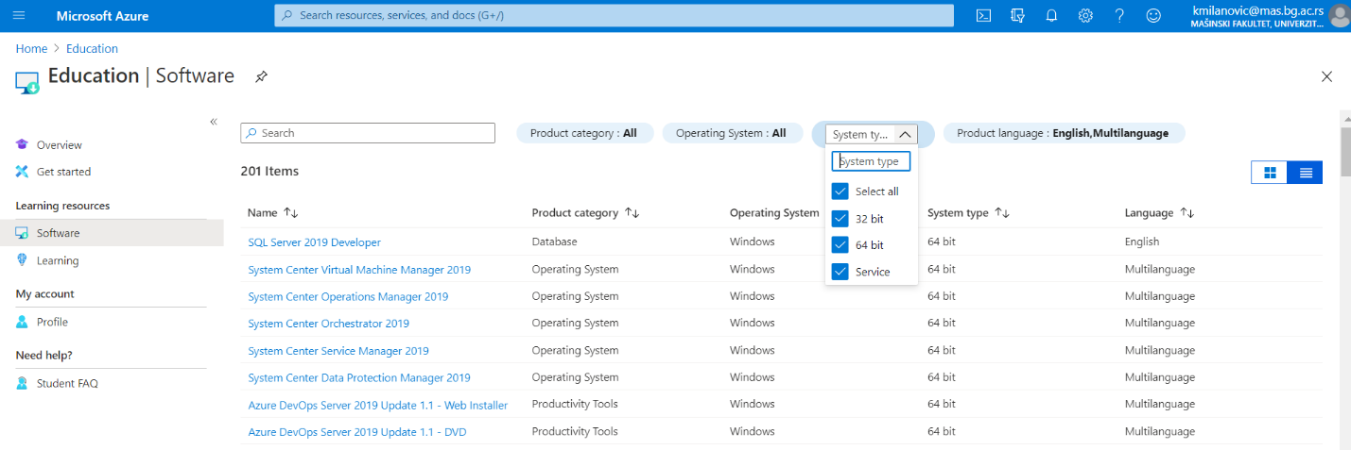

Најчешће преузимани и коришћени програми од стране студената и запослених су клијентски оперативни систем Windows 10 (савет је да при преузимању обратите пажњу да ли је 32 битна или 64 битна верзија, и најбоље је да преузимате верзију са називом Windows 10 Education БЕЗ ОЗНАКЕ N(consumer editions), са верзијом са највећим четвороцифреним бројем. Да би користили овај оперативни систем на српском или неким другим језицима који нису енглески, треба да преузмете и Windows 10 Language Pack.
Користе се и Project Professional, Visio Professional, Access и др. Сваки од ових програма можете брже наћи у листи ако у оквиру за претрагу Search укуцате његов назив.
Ако се некада, у истраживању овог портала збуните и не знате да се вратите на страну за преузимање софтвера, треба да у оквир за претрагу у горњем делу прозора откуцате и изаберете Education и вратићете се на ову страну.
